Resolución del Pleno del Instituto de Transparencia, Acceso a la Información Pública y Protección de Datos Personales del Estado de México y Municipios, con domicilio en Metepec, Estado de México, a dos de junio de dos mil veintiuno.
VISTO el expediente electrónico formado con motivo del recurso de revisión número 01835/INFOEM/IP/RR/2021, interpuesto por la C. xxxxxxxxxxxxxxxxxxx, en lo subsecuente La Recurrente, en contra de la respuesta del Sistema Municipal para el Desarrollo Integral de la Familia de Lerma, en lo subsecuente El Sujeto Obligado, se procede a dictar la presente resolución.

A N T E C E D E N T E S D E L A S U N T O
PRIMERO. De la Solicitud de Información.
Con fecha ocho de marzo de dos mil veintiuno, La Recurrente, presentó a través del Sistema de Acceso a la Información Mexiquense (SAIMEX) ante El Sujeto Obligado, solicitud de acceso a la información pública, registrada bajo el número de expediente 00003/DIFLERMA/IP/2021, mediante la cual solicitó información en el tenor siguiente:
“1. Indique si existe parentesco consanguineo, por afinidad o civil entre los servidores pùblicos adscritos al Sistema Municipal DIF LERMA, que a continuaciòn se expresan: Estela Chavez Valdes Presidenta. Elisa Angela Garcìa Valdez Secretaria Particular de la Presidenta. Margarita Chavez Ramirez Administradora de Nòmina. Rafaèl Barajas Chavez Encargado de la Casa de Retiro. Belem Cervantes Sanchez Cocinera Estancia Infantil Josefa Ortìz de Dominguez. Asì como entre Grisell Jaenet Lechuga Vazquez y Linda Lechuga Arizmendi Jefa de Procuraciòn de Fondos. 2. Describa el grado de parentesco que existe entre las personas (servidores pùblicos) descritos en el nùmero anterior. 3. Indique paso por paso el procedimiento legal seguido para la selecciòn y contrataciòn de cada uno de los servidores pùblicos mencionados en el numero 1, mencionando la legislaciòn vigente en que se basò el procedimiento de selecciòn y contrataciòn referido.” [Sic]
Modalidad de entrega: A través del SAIMEX.

SEGUNDO. De la prórroga del Sujeto Obligado.
De las constancias que obran en el expediente electrónico del SAIMEX correspondiente a la solicitud de información 00003/DIFLERMA/IP/2021, se advierte que en fecha seis de abril de dos mil veintiuno, El Sujeto Obligado solicitó prórroga de siete días para recabar la información solicitada y dar cumplimiento a lo requerido por La Recurrente, advirtiendo que dicha prórroga cumple con lo establecido en el artículo 49, fracción II, así como en el artículo 163 segundo párrafo, de la Ley de Transparencia y Acceso a la Información Pública del Estado de México y Municipios.

TERCERO. De la respuesta del Sujeto Obligado
En fecha quince de abril de dos mil veintiuno, El Sujeto Obligado dio respuesta a la solicitud de información, resultando de nuestro interés lo siguiente:
“En respuesta a la solicitud recibida, nos permitimos hacer de su conocimiento que con fundamento en el artículo 53, Fracciones: II, V y VI de la Ley de Transparencia y Acceso a la Información Pública del Estado de México y Municipios, le contestamos que:
Derivado de su oficio DIFTR/0009/2021 y en atención a la solicitud número: 00003/DIFLERMA/IP/2021 de fecha 08 de marzo de 2021, le comento lo siguiente: 1 y 2.- La información solicitada no obra en nuestros archivos por no ser requisito fundamental del expediente, esto establecido en el artículo 47 de la Ley del Trabajo de los Servidores Públicos del Estado y Municipios. 3.- Se anexa hoja con parte del diagrama de flujo del procedimiento "Reclutamiento, Selección y Contratación de Personal", en el que se indica paso a paso el procedimiento de selección y contratación aplicable, todo esto con fundamento en la Ley del Trabajo de los Servidores Públicos del Estado y Municipios. Esperando la información brindada sea útil para dar respuesta a la solicitud, quedo a sus ordenes” [Sic]
De forma complementaria, El Sujeto Obligado adjuntó el documento electrónico “Selección.png”, mismo que se tiene por reproducido en virtud de que será materia de análisis en el considerando respectivo.

CUARTO. Del recurso de revisión.
Inconforme con la respuesta notificada por El Sujeto Obligado, La Recurrente interpuso el recurso de revisión, en fecha diecisiete de abril de dos mil veintiuno, el cual fue registrado en el sistema electrónico con el expediente 01835/INFOEM/IP/RR/2021, en el cual arguye las siguientes manifestaciones:
Acto Impugnado:
“RESPUESTA A MI SOLICITUD DE INFORMACIÓN NÚMERO 00003/DIFLERMA/IP/2021:” [Sic]

Razones o Motivos de Inconformidad:
“1. VIOLA EN MI PERJUICIO LOS PÁRRAFOS DÉCIMO SÉPTIMO, DÉCIMO OCTAVO Y DÉCIMO NOVENO DEL ARTÍCULO 5 DE LA CONSTITUCIÓN POLÍTICA DEL ESTADO LIBRE Y SOBERANO DEL ESTADO DE MÉXICO. 2. TAMBIÉN VIOLA EN PERJUICIO DEL QUE SUSCRIBE EL ARTÍCULO 1 DE LA LEY DE TRANSPARENCIA Y ACCESO A LA INFORMACIÓN PÚBLICA DEL ESTADO DE MÉXICO; YA QUE EL SUJETO OBLIGADO CON SU RESPUESTA, NO TUTELÓ NI GARANTIZÓ LA TRANSPARENCIA A MI DERECHO HUMANO DE ACCESO A LA INFORMACIÓN PÚBLICA. 3. LA RESPUESTA DEL SUJETO OBLIGADO, EN LA ESFERA DEL DERECHO ADMINSITRATIVO REPRESENTA UN ACTO ADMINISTRATIVO, EL CUAL POR OBLIGACIÓN DEBE ESTAR LO SUFICIENTE Y JURÍDICAMENTE RAZONADO, FUNDADO Y MOTIVADO, CON BASE A LAS LEYES APLICABLES AL CASO, Y NO COMO MALAMENTE LO INTENTA RAZONAR, FUNDAR Y MOTIVAR EN SU RESPUESTA EL SUJETO OBLIGADO. 4. LO ANTERIOR SE DESPRENDE DE LA SIMPLE LECTURA QUE SE HAGA DE LA RESPUESTA AL SUSCRITO: 1 y 2.- LA INFORMACIÓN SOLICITADA NO OBRA EN NUESTROS ARCHIVOS POR NO SER REQUISITO FUNDAMENTAL DEL EXPEDIENTE, ESTO ESTABLECIDO EN EL ARTÍCULO 47 DE LA LEY DEL TRABAJO DE LOS SERVIDORES PÚBLICOS DEL ESTADO Y MUNICIPIOS;.. (SIC).. RESPUESTA QUE VULNERA MI DERECHO FUNDAMENTAL COMO INDIVIDUO SUJETO DE DERECHO A SABER SI EN EL ORGANISMO DESCENTRALIZADO DIF LERMA, EXISTE PARENTEZCO O NO ENTRE LA PRESIDENTA DEL MISMO Y DIVERSOS SERVIDORES PÚBLICOS ADSCRITOS AL MISMO, ASÍ COMO EL GRADO DEL PARENTEZCO, ESTO PARA ESTAR EN APTITUD DE CONOCER SI EN SU MOMENTO SE VIOLÓ O SE SIGUE VIOLANDO LA LEY GENERAL DE RESPONSABILIDADES ADMINISTRATIVAS, INFORMACIÓN QUE SOLICITÉ AL SUJETO OBLIGADO Y QUE A TODAS LUCES DEBE SER PÚBLICA Y QUE ADEMÁS RESULTA TENER LA CARACTERÍSTICA DE SER DE INTERÉS GENERAL Y NO COMO MALAMENTE LO PRETENDE HACER VER EL SUJETO OBLIGADO EN EL SENTIDO DE EXCUSARSE DE NO PROPORCIONAR LA INFORMACIÓN POR CAUSA DEL ARTÍCULO 47 DE LA LEY DEL TRABAJO DE LOS SERVIDORES PÚBLICOS DEL ESTADO Y MUNICIPIOS; QUE DICHO SEA DE PASO, SE REFIERE A LOS REQUISITOS PARA INGRESAR AL SERVICIO PÚBLICO Y QUE DOLOSA O IGNORAMENTE EL SUJETO OBLIGADO ESGRIME COMO FUNDAMENTO LEGAL EN QUE BASA SU RESPUESTA DE NO POSEER LA INFORMACIÓN, Y QUE EN SU CONTENIDO NADA TIENE QUE VER CON LA SOLICITUD DE INFORMACIÓN. 5. EN SENTIDO, EN LO QUE HACE A LA RESPUESTA 3.- EL SUJETO OBLIGADO SE LIMITA A ANEXAR UN A HOJA “ILEGIBLE” QUE SEGÚN EL MENCIONADO ES PARTE DEL DIAGRAMA DE FLUJO DEL PROCEDIMIENTO DE SELECCIÓN Y CONTRATACIÓN DE PERSONAL. VIOLENTANDO CON ELLO TAMBIÉN MI PERROGATIVA FUDAMENTAL DE DERECHO A LA INFORMACIÓN. 6. EN LA TRAMITACIÓN Y RESOLUCIÓN DEL RECURSO, SOLICITO LA APLICACIÓN DE LA SUPLENCIA DE LA DEFICIENCIA DE LA QUEJA EN TODO LO QUE FAVOREZCA A MIS INTERESES. CON INDEPENDENCIA DE LA RESOLUCIÓN Y RESPUESTA, DEJO A SALVO MIS DERECHOS PARA HACERLOS VALER EN CONTRA DE LA TITULAR DEL SUJETO OBLIGADO, EL COORDINADOR DE PLANEACIÓN A QUIÉN ESTÁ SUJETA LA UNIDAD DE TRANSPARENCIA, A LA TITULAR DE LA UNIDAD DE TRANSPARENCIA, Y AL TITULAR DEL ÁREA ENCARGADA DE TENER, GENERAR Y PROPORCIONAR LA INFORMACIÓN. ADEMÁS DEL NEPOTISMO EN EL DIF LERMA TAN MARCADO Y A LAS LUCES DE TODOS. GRACIAS.” [Sic]

QUINTO. Del turno del recurso de revisión.
Medio de impugnación que le fue turnado a la Comisionada Zulema Martínez Sánchez, por medio del sistema electrónico en términos del arábigo 185 fracción I de la Ley de Transparencia y Acceso a la información Pública del Estado de México y Municipios, del cual recayó acuerdo de admisión en fecha veintitrés de abril de dos mil veintiuno, determinándose en él, un plazo de siete días para que las partes manifestaran lo que a su derecho corresponda en términos del numeral ya citado.

QUINTO. De la etapa de instrucción.
De las constancias que obran en el expediente electrónico del SAIMEX, se advierte que El Sujeto Obligado presentó su respectivo informe justificado, en fecha tres de mayo, mismo que se puso a la vista de La Recurrente, el cuatro de mayo, ambos de dos mil veintiuno.
Por lo que una vez transcurrido el plazo establecido para que las partes manifestaran lo que a su derecho conviniera, en fecha once de mayo de dos mil veintiuno se decretó el cierre de instrucción en términos del artículo 185 fracción VI de la Ley de Transparencia y Acceso a la Información Pública del Estado de México y Municipios, iniciando el término legal para dictar resolución definitiva del asunto.

C O N S I D E R A N D O
PRIMERO. De la competencia.
Este Instituto de Transparencia, Acceso a la Información Pública y Protección de Datos Personales del Estado de México, es competente para conocer y resolver el presente recurso de revisión interpuesto por La Recurrente conforme a lo dispuesto en los artículos 6, apartado A, fracción IV de la Constitución Política de los Estados Unidos Mexicanos, 5, párrafos vigésimo segundo, vigésimo tercero y vigésimo cuarto, fracción IV de la Constitución Política del Estado Libre y Soberano de México, 1, 2 fracción II, 13, 29, 36 fracciones II y III, 176, 178, 179 fracción I, 181 párrafo tercero, 182, 185, 188 y 194 de la Ley de Transparencia y Acceso a la Información Pública del Estado de México y Municipios, 9 fracciones I, XXIV, 11 y 14 fracción I del Reglamento Interior del Instituto de Transparencia, Acceso a la Información Pública y Protección de Datos Personales del Estado de México.
Aunado a lo anterior, este Órgano Garante estima pertinente realizar un pronunciamiento ya que consientes de la situación que se vive en la actualidad a fin de otorgarle a los ciudadanos herramientas ágiles y accesibles para el ejercicio de los derechos humanos que se tutelan, se considera que a pesar de las condiciones a las que nos enfrentamos, se cuentan con las herramientas técnicas y tecnológicas necesarias que eviten mermar el ejercicio de los derechos correspondientes, sin que ello implique el poner en riesgo el diverso derecho a la salud de todos los partícipes en los procesos que conllevan.

SEGUNDO. Sobre los alcances del recurso de revisión.
Derivado de la impugnación realizada, es preciso e importante señalar que el recurso de revisión inmerso en la Ley de Transparencia vigente en la entidad, tiene el fin y alcance que señalan los numerales 176, 179, 181 párrafo cuarto, 194 y 195 y demás aplicables de la Ley de Transparencia y Acceso a la Información Pública del Estado de México y Municipios vigente, el cual será analizado conforme a las actuaciones que obren en el expediente electrónico, con la finalidad de reparar cualquier posible afectación al derecho de acceso a la información pública y garantizando el principio rector de máxima publicidad.

TERCERO. De las causas de improcedencia.
En el procedimiento de acceso a la información y de los medios de impugnación de la materia, se advierten diversos supuestos de procedibilidad, los cuales deben estudiarse con la finalidad de dar cumplimiento a los principios de legalidad y objetividad inmersos en el artículo 9 de Ley de Transparencia y Acceso a la Información Pública del Estado de México y Municipios, en correlación con la seguridad jurídica que debe generar lo actuado ante este Organismo garante.

Siendo facultad de este Órgano entrar al estudio de las causas de improcedencia que hagan valer las partes o que se adviertan de oficio por este Resolutor y por ende objeto de análisis previo al estudio de fondo del asunto, en los presupuestos procesales sobre el inicio o trámite de un proceso, generando eficacia jurídica en las resoluciones, máxime que se trata de una figura procesal adoptada en la ley de la materia, la cual impide su estudio y resolución cuando una vez admitido el recurso de revisión se advierta una causa de improcedencia que permita sobreseer el recurso de revisión, sin estudiar el fondo del asunto; circunstancias anteriores que no son incompatibles con el derecho de acceso a la justicia, ya que éste no se coarta por regular causas de improcedencia y sobreseimiento con tales fines. Así las cosas, del análisis del expediente electrónico no se advierte ninguna causa de improcedencia que se actualice ni mucho menos alguna hecha valer por alguna de las partes, procediendo al estudio del fondo del asunto, en los siguientes términos.

CUARTO. Estudio y resolución del asunto
El análisis del presente recurso, se basará en el contenido íntegro de las actuaciones que obran en el expediente electrónico, para así estar en posibilidad este Órgano Colegiado de dictar el fallo correspondiente conforme a derecho, tomando en consideración los elementos aportados por las partes y respetando en todo momento al principio de máxima publicidad consagrado en nuestra Constitución Federal, Local y demás leyes aplicables en la materia, así como en los tratados internacionales en los que el Estado Mexicano sea parte, en concordancia con el párrafo tercero del artículo 1 de la Constitución Federal y el diverso 8 de la Ley de Transparencia local.
En este tenor, es necesario subrayar que el derecho de acceso a la información pública, implica que cualquier persona conozca la información contenida en los documentos que se encuentren en los archivos de los sujetos obligados, conforme a los artículos 4, 12, 24 último párrafo y 160 de la Ley local en la materia, que a la letra citan:
“Artículo 4. El derecho humano de acceso a la información pública es la prerrogativa de las personas para buscar, difundir, investigar, recabar, recibir y solicitar información pública, sin necesidad de acreditar personalidad ni interés jurídico.
Toda la información generada, obtenida, adquirida, transformada, administrada o en posesión de los sujetos obligados es pública y accesible de manera permanente a cualquier persona, en los términos y condiciones que se establezcan en los tratados internacionales de los que el Estado mexicano sea parte, en la Ley General, la presente Ley y demás disposiciones de la materia, privilegiando el principio de máxima publicidad de la información. Solo podrá ser clasificada excepcionalmente como reservada temporalmente por razones de interés público, en los términos de las causas legítimas y estrictamente necesarias previstas por esta Ley.
Los sujetos obligados deben poner en práctica, políticas y programas de acceso a la información que se apeguen a criterios de publicidad, veracidad, oportunidad, precisión y suficiencia en beneficio de los solicitantes.
Artículo 12. Quienes generen, recopilen, administren, manejen, procesen, archiven o conserven información pública serán responsables de la misma en los términos de las disposiciones jurídicas aplicables.
Los sujetos obligados sólo proporcionarán la información pública que se les requiera y que obre en sus archivos y en el estado en que ésta se encuentre. La obligación de proporcionar información no comprende el procesamiento de la misma, ni el presentarla conforme al interés del solicitante; no estarán obligados a generarla, resumirla, efectuar cálculos o practicar investigaciones.
(…)
Artículo 24.
(…)
Los sujetos obligados solo proporcionarán la información pública que generen, administren o posean en el ejercicio de sus atribuciones.”
(…)
Artículo 160. Los sujetos obligados deberán otorgar acceso a los documentos que se encuentren en sus archivos o que estén obligados a documentar de acuerdo con sus facultades, competencias o funciones en el formato que el solicitante manifieste, de entre aquellos formatos existentes, conforme a las características físicas de la información o del lugar donde se encuentre así lo permita.
En caso que la información solicitada consista en bases de datos se deberá privilegiar la entrega de la misma en formatos abiertos.”[Sic]

Así que la obligación de los Sujetos Obligados de dar acceso a la información pública que generen, administren o posean, se tendrá por cumplida cuando el solicitante tenga a su disposición la información requerida, o cuando realice la consulta de la misma en el lugar que ésta se localice, de acuerdo a lo señalado por el artículo 166 de la Ley local en la materia, que se reproduce de la siguiente forma:
“Artículo 166. La obligación de acceso a la información pública se tendrá por cumplida cuando el solicitante tenga a su disposición la información requerida, o cuando realice la consulta de la misma en el lugar en el que ésta se localice.” [Sic]

Una vez sentado lo anterior, en una aproximación inicial, es procedente mencionar que la solicitud de información 00003/DIFLERMA/IP/2021 se formuló en los siguientes términos:
“1. Indique si existe parentesco consanguineo, por afinidad o civil entre los servidores pùblicos adscritos al Sistema Municipal DIF LERMA, que a continuaciòn se expresan: Estela Chavez Valdes Presidenta. Elisa Angela Garcìa Valdez Secretaria Particular de la Presidenta. Margarita Chavez Ramirez Administradora de Nòmina. Rafaèl Barajas Chavez Encargado de la Casa de Retiro. Belem Cervantes Sanchez Cocinera Estancia Infantil Josefa Ortìz de Dominguez. Asì como entre Grisell Jaenet Lechuga Vazquez y Linda Lechuga Arizmendi Jefa de Procuraciòn de Fondos. 2. Describa el grado de parentesco que existe entre las personas (servidores pùblicos) descritos en el nùmero anterior. 3. Indique paso por paso el procedimiento legal seguido para la selecciòn y contrataciòn de cada uno de los servidores pùblicos mencionados en el numero 1, mencionando la legislaciòn vigente en que se basò el procedimiento de selecciòn y contrataciòn referido.” [Sic]

En este tenor, en alusión a los requerimientos formulados por el particular, resulta oportuno traer a colación los artículos 24, fracción XII y 92, fracción II de la Ley de Transparencia y Acceso a la Información Pública del Estado de México y Municipios, dispositivos jurídicos que disponen a la literalidad lo siguiente:
“Artículo 24. Para el cumplimiento de los objetivos de esta Ley, los sujetos obligados deberán cumplir con las siguientes obligaciones, según corresponda, de acuerdo a su naturaleza:
(…)
XII. Publicar y mantener actualizada la información relativa a las obligaciones generales de transparencia previstas en la presente Ley o determinadas así por el Instituto, y en general aquella que sea de interés público;
Artículo 92. Los sujetos obligados deberán poner a disposición del público de manera permanente y actualizada de forma sencilla, precisa y entendible, en los respectivos medios electrónicos, de acuerdo con sus facultades, atribuciones, funciones u objeto social, según corresponda, la información, por lo menos, de los temas, documentos y políticas que a continuación se señalan:
(…)
II. Su estructura orgánica completa, en un formato que permita vincular cada parte de la estructura, las atribuciones y responsabilidades que le corresponden a cada servidor público, prestador de servicios profesionales o miembro de los sujetos obligados, de conformidad con las disposiciones jurídicas aplicables;
(…)”

A mayor abundamiento, en alusión a la normatividad previamente plasmada, sirven de sustento las siguientes imágenes ilustrativas, correspondientes al organigrama del Sujeto Obligado, mismo que puede ser consultado en la siguiente dirección electrónica: https://www.ipomex.org.mx/ipo3/lgt/indice/DIFLERMA/art_92_ii_b/3.web
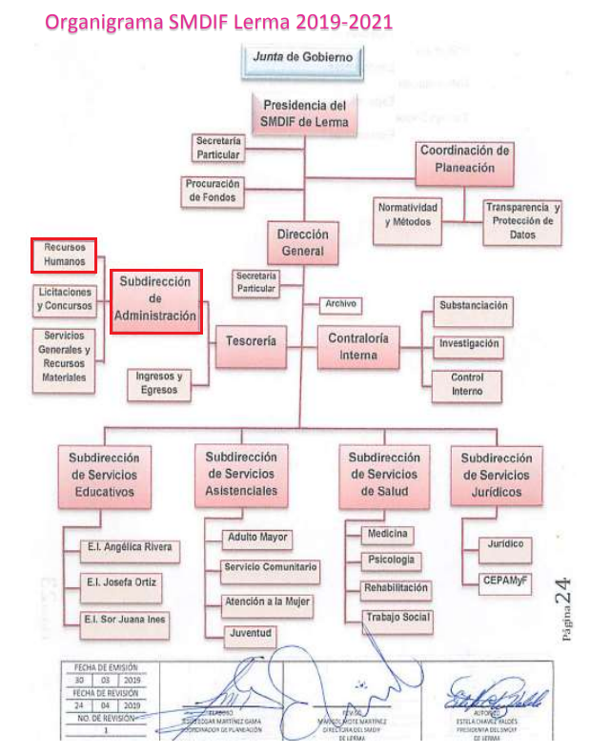
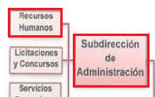

De lo expuesto con anterioridad, se desprende que El Sujeto Obligado se auxilia de diversas Unidades, Direcciones, Jefaturas y Departamentos para cumplir con sus fines y objetivos, resultando de nuestro interés la esfera competencial de la Dirección de Administración, así como de la Jefatura de Recursos Humanos. En este tenor, resultan aplicables diversos apartados del Manual General de Organización, cuyo texto dispone a la literalidad
Manual General de Organización del Sistema Municipal para el Desarrollo Integral de la Familia de Lerma
SUBDIRECCIÓN DE ADMINISTRACIÓN
OBJETIVO:
Dirigir el proceso de planeación, programación, presupuestación, desarrollo organizacional, registro y evaluación de las operaciones generales del organismo, procurando el eficiente y oportuno suministro de los recursos humanos, materiales y mantenimiento necesario para la operación de los programas institucionales.
FUNCIONES:
- Establecer en coordinación con la Dirección General, los planes, programas y criterios generales para la organización administrativa del SMDIF de Lerma.
- Asegurar y coordinar las actividades laborales y sindicales en el organismo se desarrollen dentro del marco legal, así como atender los asuntos que en materia administrativa le sean asignados.
- Planear y organizar los recursos humanos, materiales y técnicos con los que cuenta la institución, a fin de aplicar y vigilar el cumplimiento de los mecanismos, normas y lineamientos que garanticen su óptimo uso y destino.
- Coordinar el desarrollo de las actividades en materia de reclutamiento, selección, capacitación, desarrollo y administración de personal del Sistema Municipal para el Desarrollo Integral de la Familia de Lerma, conforme a la normatividad vigente en la materia.
(…)
RECURSOS HUMANOS
OBJETIVO:
Coadyuvar al logro de los objetivos del organismo, a partir de la coordinación y desarrollo del personal del Sistema Municipal para el Desarrollo Integral de la Familia de Lerma, así como de la planeación, organización, integración y control como fases de la administración de los recursos humanos.
FUNCIONES:
- Efectuar el registro y control de los movimientos del personal adscrito al organismo, realizando las afectaciones y adecuaciones correspondientes a la nómina, a efecto de emitir el pago correcto y oportuno.
(…)
- Proporcionar al personal la información relevante sobre los derechos y obligaciones laborales contraídas al ingresar al Sistema Municipal para el Desarrollo Integral de la Familia de Lerma.
- Actualizar y resguardar la información de los expedientes de los servidores públicos, responsabilizándose de su guarda, custodia y control.
(…)
- Planear y ejecutar los procedimientos de reclutamiento, selección, contratación e inducción de personal, así como establecer y operar un sistema de capacitación y adiestramiento acorde a los objetivos y requerimientos establecidos por las unidades administrativas del organismo.
- Establecer y definir, en coordinación con la Dirección General, las políticas y normas que en materia de selección, contratación, capacitación y desarrollo deberán aplicarse.
(…)
- Planear, programar y dirigir las acciones encaminadas a la eficiente y efectiva administración del personal que labora en las diferentes áreas del Organismo.
- Supervisar la ejecución de las políticas, normas y procedimientos establecidos en el Reglamento Interno del Organismo para la contratación, estímulos, sanciones, permisos, licencias, control de nómina, interinatos, suplencias y demás incidencias del personal.
(…)” [Sic]

En este sentido, resulta inconcuso que los procesos de reclutamiento, selección, contratación, inducción y pago de remuneraciones del personal es una facultad reservada a los Ayuntamientos, precisando que El Sujeto Obligado delegó dicha competencia a la Dirección de Administración, así como a la Jefatura de Recursos Humanos, luego entonces, los titulares de las unidades administrativas en cita fungen como los Sujetos Habilitados Competentes para atender la solicitud de información formulada por la particular.
De forma complementaria, no resulta desapercibido para este Órgano Resolutor la aplicabilidad de los numerales 18 y 19 de la Ley de Transparencia local, cuyo contenido dispone a la literalidad:
“Artículo 18. Los sujetos obligados deberán documentar todo acto que derive del ejercicio de sus facultades, competencias o funciones, considerando desde su origen la eventual publicidad y reutilización de la información que generen.
Artículo 19. Se presume que la información debe existir si se refiere a las facultades, competencias y funciones que los ordenamientos jurídicos aplicables otorgan a los sujetos obligados.
En los casos en que ciertas facultades, competencias o funciones no se hayan ejercido, se debe motivar la respuesta en función de las causas que motiven tal circunstancia.
Si el sujeto obligado, en el ejercicio de sus atribuciones, debía generar, poseer o administrar la información, pero ésta no se encuentra, el Comité de transparencia deberá emitir un acuerdo de inexistencia, debidamente fundado y motivado, en el que detalle las razones del por qué no obra en sus archivos.” [Sic]

Una vez sentado lo anterior, como se mencionó en el antecedente tercero, El Sujeto Obligado en fecha quince de abril del año en curso, rindió su respuesta a la solicitud de información 00003/DIFLERMA/IP/2021, adjuntando para tal efecto lo siguiente:
- “Selección.png”: Resulta de nuestro interés la siguiente imagen ilustrativa:

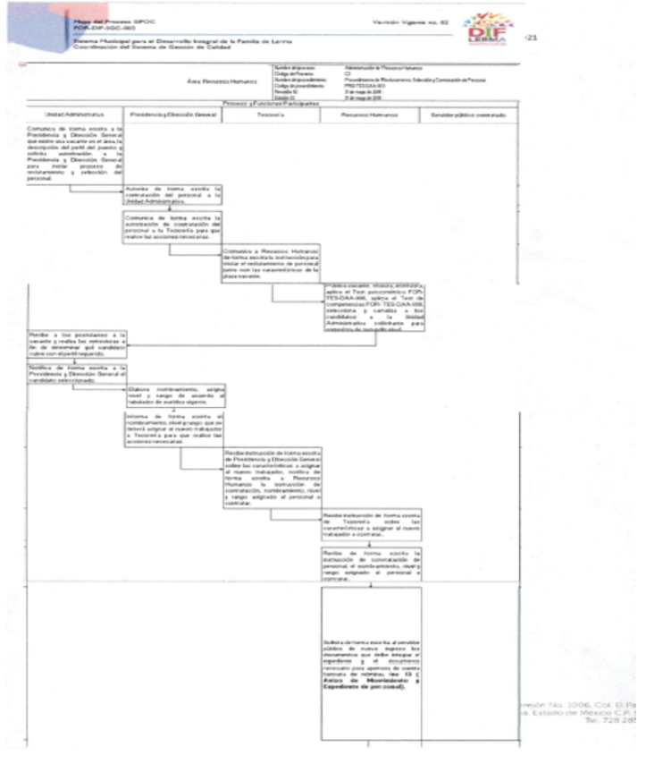
En virtud de lo anterior, la respuesta del Sujeto Obligado es ilegible e incompleta, al omitir pronunciarse respecto de la totalidad de los requerimientos formulados, en este sentido, a toda luz se actualizan las causales de procedencia inmersas en el numeral 179, fracciones V y IX de la Ley de Transparencia local, dispositivo jurídico que dispone lo siguiente:
“Artículo 179. El recurso de revisión es un medio de protección que la Ley otorga a los particulares, para hacer valer su derecho de acceso a la información pública, y procederá en contra de las siguientes causas:
(…)
V. La entrega de información incompleta;
(…)
IX. La entrega o puesta a disposición de información en un formato incomprensible y/o no accesible para el solicitante;” [Sic]

Inconforme con la respuesta rendida por El Sujeto Obligado, La Recurrente interpuso recurso de revisión en fecha diecisiete de abril, admitiéndose el veintitrés de abril, ambos de dos mil veintiuno. Señalando como razones o motivos de inconformidad:

“1. VIOLA EN MI PERJUICIO LOS PÁRRAFOS DÉCIMO SÉPTIMO, DÉCIMO OCTAVO Y DÉCIMO NOVENO DEL ARTÍCULO 5 DE LA CONSTITUCIÓN POLÍTICA DEL ESTADO LIBRE Y SOBERANO DEL ESTADO DE MÉXICO. 2. TAMBIÉN VIOLA EN PERJUICIO DEL QUE SUSCRIBE EL ARTÍCULO 1 DE LA LEY DE TRANSPARENCIA Y ACCESO A LA INFORMACIÓN PÚBLICA DEL ESTADO DE MÉXICO; YA QUE EL SUJETO OBLIGADO CON SU RESPUESTA, NO TUTELÓ NI GARANTIZÓ LA TRANSPARENCIA A MI DERECHO HUMANO DE ACCESO A LA INFORMACIÓN PÚBLICA. 3. LA RESPUESTA DEL SUJETO OBLIGADO, EN LA ESFERA DEL DERECHO ADMINSITRATIVO REPRESENTA UN ACTO ADMINISTRATIVO, EL CUAL POR OBLIGACIÓN DEBE ESTAR LO SUFICIENTE Y JURÍDICAMENTE RAZONADO, FUNDADO Y MOTIVADO, CON BASE A LAS LEYES APLICABLES AL CASO, Y NO COMO MALAMENTE LO INTENTA RAZONAR, FUNDAR Y MOTIVAR EN SU RESPUESTA EL SUJETO OBLIGADO. 4. LO ANTERIOR SE DESPRENDE DE LA SIMPLE LECTURA QUE SE HAGA DE LA RESPUESTA AL SUSCRITO: 1 y 2.- LA INFORMACIÓN SOLICITADA NO OBRA EN NUESTROS ARCHIVOS POR NO SER REQUISITO FUNDAMENTAL DEL EXPEDIENTE, ESTO ESTABLECIDO EN EL ARTÍCULO 47 DE LA LEY DEL TRABAJO DE LOS SERVIDORES PÚBLICOS DEL ESTADO Y MUNICIPIOS;.. (SIC).. RESPUESTA QUE VULNERA MI DERECHO FUNDAMENTAL COMO INDIVIDUO SUJETO DE DERECHO A SABER SI EN EL ORGANISMO DESCENTRALIZADO DIF LERMA, EXISTE PARENTEZCO O NO ENTRE LA PRESIDENTA DEL MISMO Y DIVERSOS SERVIDORES PÚBLICOS ADSCRITOS AL MISMO, ASÍ COMO EL GRADO DEL PARENTEZCO, ESTO PARA ESTAR EN APTITUD DE CONOCER SI EN SU MOMENTO SE VIOLÓ O SE SIGUE VIOLANDO LA LEY GENERAL DE RESPONSABILIDADES ADMINISTRATIVAS, INFORMACIÓN QUE SOLICITÉ AL SUJETO OBLIGADO Y QUE A TODAS LUCES DEBE SER PÚBLICA Y QUE ADEMÁS RESULTA TENER LA CARACTERÍSTICA DE SER DE INTERÉS GENERAL Y NO COMO MALAMENTE LO PRETENDE HACER VER EL SUJETO OBLIGADO EN EL SENTIDO DE EXCUSARSE DE NO PROPORCIONAR LA INFORMACIÓN POR CAUSA DEL ARTÍCULO 47 DE LA LEY DEL TRABAJO DE LOS SERVIDORES PÚBLICOS DEL ESTADO Y MUNICIPIOS; QUE DICHO SEA DE PASO, SE REFIERE A LOS REQUISITOS PARA INGRESAR AL SERVICIO PÚBLICO Y QUE DOLOSA O IGNORAMENTE EL SUJETO OBLIGADO ESGRIME COMO FUNDAMENTO LEGAL EN QUE BASA SU RESPUESTA DE NO POSEER LA INFORMACIÓN, Y QUE EN SU CONTENIDO NADA TIENE QUE VER CON LA SOLICITUD DE INFORMACIÓN. 5. EN SENTIDO, EN LO QUE HACE A LA RESPUESTA 3.- EL SUJETO OBLIGADO SE LIMITA A ANEXAR UN A HOJA “ILEGIBLE” QUE SEGÚN EL MENCIONADO ES PARTE DEL DIAGRAMA DE FLUJO DEL PROCEDIMIENTO DE SELECCIÓN Y CONTRATACIÓN DE PERSONAL. VIOLENTANDO CON ELLO TAMBIÉN MI PERROGATIVA FUDAMENTAL DE DERECHO A LA INFORMACIÓN. 6. EN LA TRAMITACIÓN Y RESOLUCIÓN DEL RECURSO, SOLICITO LA APLICACIÓN DE LA SUPLENCIA DE LA DEFICIENCIA DE LA QUEJA EN TODO LO QUE FAVOREZCA A MIS INTERESES. CON INDEPENDENCIA DE LA RESOLUCIÓN Y RESPUESTA, DEJO A SALVO MIS DERECHOS PARA HACERLOS VALER EN CONTRA DE LA TITULAR DEL SUJETO OBLIGADO, EL COORDINADOR DE PLANEACIÓN A QUIÉN ESTÁ SUJETA LA UNIDAD DE TRANSPARENCIA, A LA TITULAR DE LA UNIDAD DE TRANSPARENCIA, Y AL TITULAR DEL ÁREA ENCARGADA DE TENER, GENERAR Y PROPORCIONAR LA INFORMACIÓN. ADEMÁS DEL NEPOTISMO EN EL DIF LERMA TAN MARCADO Y A LAS LUCES DE TODOS. GRACIAS.” [Sic]

Ahora bien, como fue mencionado en el antecedente quinto, El Sujeto Obligado rindió su informe justificado, en los siguientes términos:
- “OFICIO TRANS 2021-0030 MANIFESTACIONES.pdf”: Oficio DIFTR/0030/2021 signado por la Titular de la Unidad de Transparencia y dirigido a quien corresponda, de fecha tres de mayo de dos mil veintiuno, resultan de nuestro interés las siguientes imágenes ilustrativas:

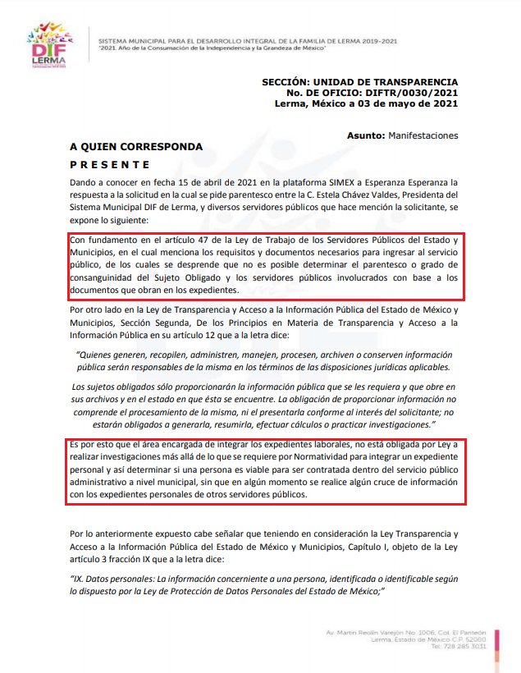
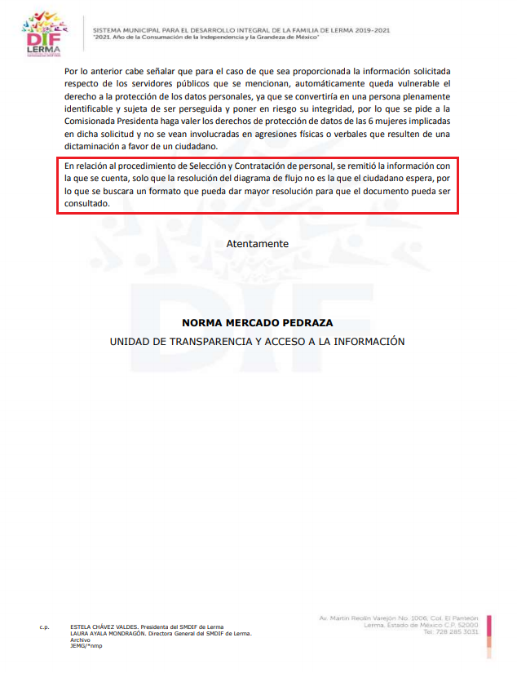
De ahí que deba arribarse a la premisa de que el informe justificado rendido por El Sujeto Obligado no satisfizo ninguno de los requerimientos. Ahora bien, con relación a los requerimientos identificados con los numerales 1 –uno- y 2 –dos-, si bien es cierto que no se identifica con precisión el documento que resulta de interés al particular, lo cierto también es que resulta procedente suplir cualquier deficiencia para garantizar el derecho de acceso a la información a favor de las personas sin cambiar los hechos expuestos, identificando que el documento que pudiera colmar la pretensión del solicitante es la Nómina General y la declaración de intereses de los servidores públicos referidos en la solicitud de información.
En este contexto, desde una perspectiva etimológica, la palabra declarar proviene del latín declarāre, formada del prefijo de (denota separación de arriba abajo) y clarare (clarificar), al respecto la Real Academia Española la define como:
“1. Tr. Manifestar, hacer público.
2. Tr. Dicho de quien tiene autoridad para ello: Manifestar una decisión sobre el estado o la condición de alguien o algo.
3. Tr. Hacer conocer a la Administración pública la naturaleza y circunstancias del hecho imponible.
4. Intr. Manifestar ante el órgano competente hechos con relevancia jurídica.
(…)” [Sic]

De manera complementaria, en términos de la Ley de Responsabilidades Administrativas del Estado de México y Municipios, están obligados a presentar las declaraciones de situación patrimonial y de intereses, bajo protesta de decir verdad ante la Secretaría de la Contraloría (Sujeto Obligado diverso) o los órganos internos de control, todos los servidores públicos estatales y municipales, englobando a aquellos adscritos a órganos constitucionalmente autónomos.
En este sentido, la declaración de intereses tiene por objeto informar y determinar el conjunto de intereses de un servidor público a fin de delimitar cuando éstos entran en conflicto con su función, la cual deberá contener por lo menos:
- Intereses personales del declarante que pudieran influir en el empleo, cargo o comisión.
- Participación económica o financiera del declarante, concubina, concubinario, familiares consanguíneos hasta el cuarto grado por afinidad o civil y/o dependiente económica a la fecha de conclusión.
- Participación del declarante, cónyuge, concubina, concubinario, familiares consanguíneos hasta el cuarto grado por afinidad o civil y/o dependientes económicos en asociaciones, organizaciones y asociaciones civiles, consejos y consultorías a la fecha de inicio del cargo o conclusión de este.
- Viajes del declarante, cónyuge, concubina, concubinario, familiares hasta en segundo grado y/o dependientes económicos del cónyuge, dependientes económicos o familiares hasta en segundo grado financiados por terceros, y
- Donativos realizados y/o recibidos por el declarante, cónyuge, concubina, concubinario, familiares hasta en segundo grado y/o dependientes económicos, así como los que hubieran realizado a fundaciones u organizaciones no lucrativas de las que forma parte el declarante.

De ahí que deba arribarse a la premisa, de que resulta procedente ordenar una búsqueda exhaustiva y razonable, a efecto de hacer entrega, en versión pública de ser procedente, vía SAIMEX, de la siguiente información:
- Nómina general, correspondiente a la primera y segunda quincena de febrero de dos mil veintiuno.
- El acuerdo que emita el Comité de Transparencia en el que se confirme la declaración de incompetencia del Sujeto Obligado, respecto de las declaraciones de intereses de los servidores públicos referidos en la solicitud de información 00003/DIFLERMA/IP/2021.
- El o los documentos donde conste el fundamento y procedimiento para la selección y contratación de servidores públicos, al ocho de marzo de dos mil veintiuno.

Versión Pública
No pasa desapercibido que la información podría contener información susceptible de clasificar, por lo cual, dicha información debe ser clasificada para no vulnerar un derecho intangible. Aunado a que de ser en caso de contar con otra información consistente en datos personales, deberá generarse una versión pública, tal excepción a la publicidad, atiende a la coexistencia de datos públicos e información que tenga el carácter de confidencial (datos personales) o reservada, por lo que debe privilegiarse el acceso a la información bajo el principio de máxima divulgación, empero sin violar el derecho a la protección de datos personales, cuyo fundamento legal aplicable se encuentra inmerso en los numerales de la Ley de la materia, que a la letra esgrimen:
“Artículo 3. Para los efectos de la presente Ley se entenderá por:
(…)
IX. Datos personales: La información concerniente a una persona, identificada o identificable según lo dispuesto por la Ley de Protección de Datos Personales del Estado de México;
(…)
XLV. Versión pública: Documento en el que se elimine, suprime o borra la información clasificada como reservada o confidencial para permitir su acceso.
Artículo 122. La clasificación es el proceso mediante el cual el sujeto obligado determina que la información en su poder actualiza alguno de los supuestos de reserva o confidencialidad, de conformidad con lo dispuesto en el presente título.
[…]
Artículo 132. La clasificación de la información se llevará a cabo en el momento en que:
[…]
II. Se determine mediante resolución de autoridad competente; o
(…)
Artículo 137. Cuando un mismo medio, impreso o electrónico, contenga información pública y reservada o confidencial, la Unidad de Transparencia para efectos de atender una solicitud de información, deberán elaborar una versión pública en la que se testen las partes o secciones clasificadas, indicando su contenido de manera genérica y fundando y motivando su clasificación.” [Sic]

Verbigracia, previo a poner a disposición la información correspondiente debe considerarse que tiene carácter de confidencial el Registro Federal de Contribuyentes (RFC) que no sean de proveedores, cuenta bancaria, la Clave Única de Registro de Población (CURP), domicilio particular, teléfono particular, el nombre de las personas físicas que no tengan la calidad de servidor público o aquellos que no reciban recursos públicos, entre otros considerados como datos personales en términos de la normatividad aplicable.
En cuanto al Registro Federal de Contribuyentes de las personas físicas constituye un dato personal, ya que para su obtención es necesario acreditar ante la autoridad fiscal previamente la identidad de la persona, su fecha de nacimiento, entre otros aspectos.
Ahora bien, las personas físicas tramitan su inscripción en el registro con el propósito de realizar —mediante esa clave de identificación— operaciones o actividades de naturaleza fiscal, la cual, les permite hacer identificable respecto de una situación fiscal determinada.
Lo anterior es compartido por el ahora Instituto Nacional de Transparencia, Acceso a la Información y Protección de Datos Personales (INAI), conforme al criterio 19/17, el cual es del tenor literal siguiente:
“REGISTRO FEDERAL DE CONTRIBUYENTES (RFC) DE PERSONAS FÍSICAS.
El RFC es una clave de carácter fiscal, única e irrepetible, que permite identificar al titular, su edad y fecha de nacimiento, por lo que es un dato personal de carácter confidencial.
Resoluciones:
RRA 0189/17. Morena. 08 de febrero de 2017. Por unanimidad. Comisionado Ponente Joel Salas Suárez.
RRA 0677/17. Universidad Nacional Autónoma de México. 08 de marzo de 2017. Por unanimidad. Comisionado Ponente Rosendoevgueni Monterrey Chepov.
RRA 1564/17. Tribunal Electoral del Poder Judicial de la Federación. 26 de abril de 2017. Por unanimidad. Comisionado Ponente Oscar Mauricio Guerra Ford.” [Sic]

Así, el RFC se vincula al nombre de su titular, permite identificar la edad de la persona, su fecha de nacimiento, así como su homoclave, la cual es única e irrepetible y determina justamente la identificación de dicha persona para efectos fiscales, por lo éste constituye un dato personal que concierne a una persona física identificada e identificable.
En cuanto a la Clave Única de Registro de Población (CURP) en virtud de que éste se integra por datos personales que únicamente le conciernen a un particular como son su fecha de nacimiento, su nombre, sus apellidos y su lugar de nacimiento; información que permite distinguirlo del resto de los habitantes, se considera que es de carácter confidencial.
Argumento que es compartido por el Instituto Nacional de Transparencia, Acceso a la Información y Protección de Datos Personales, conforme al criterio número 18/17 el cual refiere:
“CLAVE ÚNICA DE REGISTRO DE POBLACIÓN (CURP).
La Clave Única de Registro de Población se integra por datos personales que sólo conciernen al particular titular de la misma, como lo son su nombre, apellidos, fecha de nacimiento, lugar de nacimiento y sexo. Dichos datos, constituyen información que distingue plenamente a una persona física del resto de los habitantes del país, por lo que la CURP está considerada como información confidencial”.
Resoluciones:
RRA 3995/16. Secretaría de la Defensa Nacional. 1 de febrero de 2017. Por unanimidad. Comisionado Ponente Rosendoevgueni Monterrey Chepov.
RRA 0937/17. Senado de la República. 15 de marzo de 2017. Por unanimidad. Comisionada Ponente Ximena Puente de la Mora.
RRA 0478/17. Secretaría de Relaciones Exteriores. 26 de abril de 2017. Por unanimidad. Comisionada Ponente Areli Cano Guadiana.” [Sic]

Lo anterior, sólo en caso de advertir información susceptible de clasificar, por ende, resulta necesario que el Comité de Transparencia del Sujeto Obligado emita el Acuerdo de Clasificación correspondiente que sustente la versión pública, el cual deberá cumplir cabalmente las formalidades previstas en el artículo 137 de la Ley de Transparencia y Acceso a la Información Pública del Estado de México y Municipios, así como los numerales aplicables de los LINEAMIENTOS GENERALES EN MATERIA DE CLASIFICACIÓN Y DESCLASIFICACIÓN DE LA INFORMACIÓN, ASÍ COMO PARA LA ELABORACIÓN DE VERSIONES PÚBLICAS, publicados en el Diario Oficial de la Federación en fecha quince de abril de dos mil dieciséis, mediante Acuerdo del Consejo Nacional del Sistema Nacional de Transparencia, Acceso a la Información Pública y Protección de Datos Personales.
En mérito de lo expuesto en líneas anteriores, resultan fundados los motivos de inconformidad que arguye La Recurrente en su medio de impugnación que fue materia de estudio, por ello con fundamento en la primera hipótesis de la fracción III, del artículo 186, de la Ley de Transparencia y Acceso a la Información Pública del Estado de México y Municipios, se REVOCA la respuesta a la solicitud de información número 00003/DIFLERMA/IP/2021 que ha sido materia del presente fallo.
Por lo antes expuesto y fundado es de resolverse y,

SE RESUELVE

PRIMERO. Se REVOCA la respuesta entregada por el SUJETO OBLIGADO a la solicitud de información número 00003/DIFLERMA/IP/2021, por resultar fundados los motivos de inconformidad que arguye LA RECURRENTE, en términos del Considerando CUARTO de la presente resolución.

SEGUNDO. Se ORDENA al SUJETO OBLIGADO haga entrega a LA RECURRENTE en términos del Considerando CUARTO de esta resolución, previa búsqueda exhaustiva y razonable, a través del SAIMEX, en versión pública de ser procedente, de lo siguiente:
- Nómina general, correspondiente a la primera y segunda quincena de febrero de dos mil veintiuno.
- El acuerdo que emita el Comité de Transparencia en el que se confirme la declaración de incompetencia del Sujeto Obligado, respecto de las declaraciones de intereses de los servidores públicos referidos en la solicitud de información 00003/DIFLERMA/IP/2021.
- El o los documentos donde conste el fundamento y procedimiento para la selección y contratación de servidores públicos, al ocho de marzo de dos mil veintiuno.
En alusión al punto a) para la entrega en versión pública deberá emitir el Acuerdo del Comité de Transparencia en términos de los artículos 49, fracción VIII y 132 fracción II de la Ley de Transparencia y Acceso a la Información Pública del Estado de México y Municipios, en el que funde y motive las razones sobre los datos que se supriman o eliminen y se ponga a disposición de la recurrente.

TERCERO. NOTIFÍQUESE al Titular de la Unidad de Transparencia del Sujeto Obligado vía SAIMEX, para que conforme al artículo 186, último párrafo, 189, segundo párrafo y 194, de la Ley de Transparencia y Acceso a la Información Pública del Estado de México y Municipios; dé cumplimiento a lo ordenado dentro del plazo de veinte días hábiles, debiendo informar a este Instituto en un plazo de tres días hábiles siguientes sobre el cumplimiento dado a la presente resolución.

CUARTO. De conformidad con el artículo 198 de la Ley de Transparencia y Acceso a la Información Pública del Estado de México y Municipios, de considerarlo procedente, EL SUJETO OBLIGADO de manera fundada y motivada, podrá solicitar una ampliación de plazo para el cumplimiento de la presente resolución.

QUINTO. NOTIFÍQUESE la presente resolución a LA RECURRENTE por SAIMEX y hágase de su conocimiento que, de conformidad con lo establecido en el artículo 196, de la Ley de Transparencia y Acceso a la Información Pública del Estado de México y Municipios, podrá promover el Juicio de Amparo en los términos de las leyes aplicables.

ASÍ LO RESUELVE, POR UNANIMIDAD DE VOTOS, EL PLENO DEL INSTITUTO DE TRANSPARENCIA, ACCESO A LA INFORMACIÓN PÚBLICA Y PROTECCIÓN DE DATOS PERSONALES DEL ESTADO DE MÉXICO Y MUNICIPIOS, CONFORMADO POR LOS COMISIONADOS ZULEMA MARTÍNEZ SÁNCHEZ, EVA ABAID YAPUR, JOSÉ GUADALUPE LUNA HERNÁNDEZ, JAVIER MARTÍNEZ CRUZ Y LUIS GUSTAVO PARRA NORIEGA (VOTO PARTICULAR) EN LA DÉCIMA NOVENA SESIÓN ORDINARIA CELEBRADA EL DOS DE JUNIO DE DOS MIL VEINTIUNO, ANTE EL SECRETARIO TÉCNICO DEL PLENO, ALEXIS TAPIA RAMÍREZ.

OSAM/JCMA

IMPROCEDENCIA Y SOBRESEIMIENTO EN EL JUICIO DE AMPARO. LAS CAUSAS PREVISTAS EN LOS ARTÍCULOS 73 Y 74 DE LA LEY DE LA MATERIA, RESPECTIVAMENTE, NO SON INCOMPATIBLES CON EL ARTÍCULO 25.1 DE LA CONVENCIÓN AMERICANA SOBRE DERECHOS HUMANOS. Del examen de compatibilidad de los artículos 73 y 74 de la Ley de Amparo con el artículo 25.1 de la Convención Americana sobre Derechos Humanos no se advierte que el derecho interno desatienda los estándares que pretenden proteger los derechos humanos en dicho tratado, por regular causas de improcedencia y sobreseimiento que impiden abordar el estudio de fondo del asunto en el juicio de amparo, en virtud de que el propósito de condicionar el acceso a los tribunales para evitar un sobrecargo de casos sin mérito, es en sí legítimo, por lo que esa compatibilidad, en cuanto a los requisitos para la admisibilidad de los recursos dependerá, en principio, de los siguientes criterios: no pueden ser irracionales ni de tal naturaleza que despojen al derecho de su esencia, ni discriminatorios y, en el caso, la razonabilidad de esas causas se justifica por la viabilidad de que una eventual sentencia concesoria tenga un ámbito de protección concreto y no entre en conflicto con el orden jurídico, no son de tal naturaleza que despojen al derecho de su esencia ni tampoco son discriminatorias, pues no existe alguna condicionante para su aplicabilidad, en función de cuestiones personales o particulares del quejoso. Por tanto, las indicadas causas de improcedencia y sobreseimiento no son incompatibles con el citado precepto 25.1, pues no impiden decidir sencilla, rápida y efectivamente sobre los derechos fundamentales reclamados como violados dentro del juicio de garantías.

